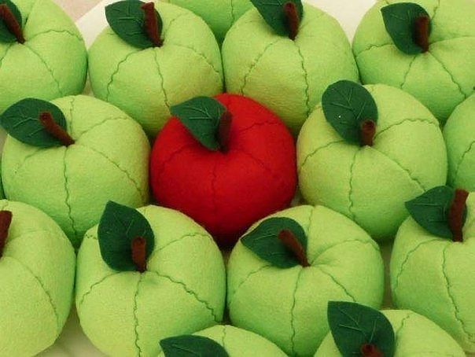

Яблочко из фетра. Мягкие игрушки своими руками
Эх, яблочко, да на тарелочке! И красивое, и ароматное, и своими руками - на любой вкус!
Для работы : фетр, синтепон, нитки, иголка.

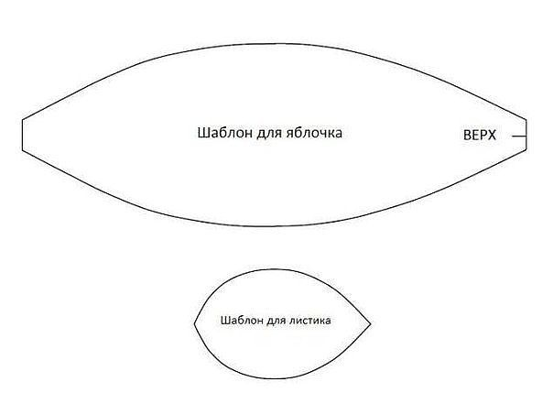
Выкройка яблочка, листика и хвостика
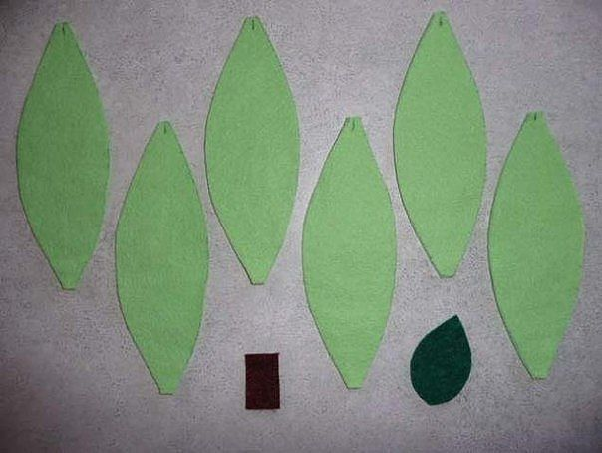
Выкраиваем из фетра.
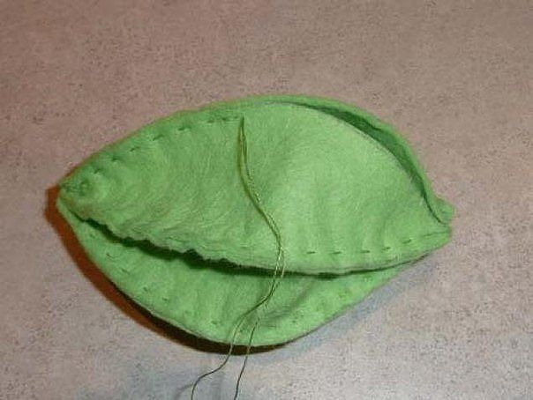
И простейшим швом, вперёд иголку сшиваем.
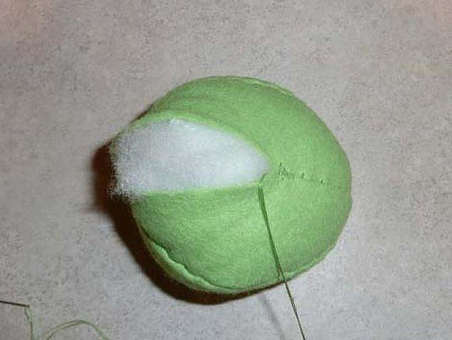
Набиваем синтепоном

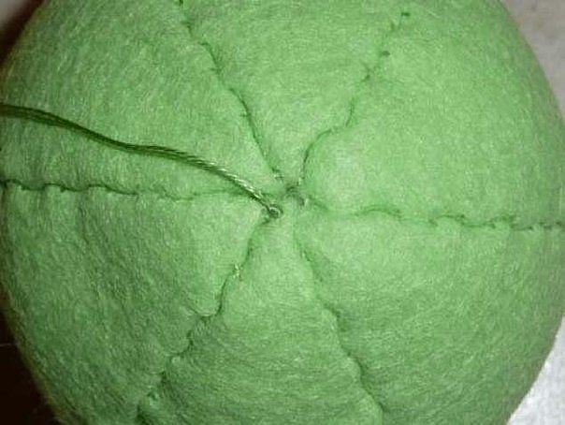

И зашиваем дырку потайным швом. Закрепляем нитку вверху
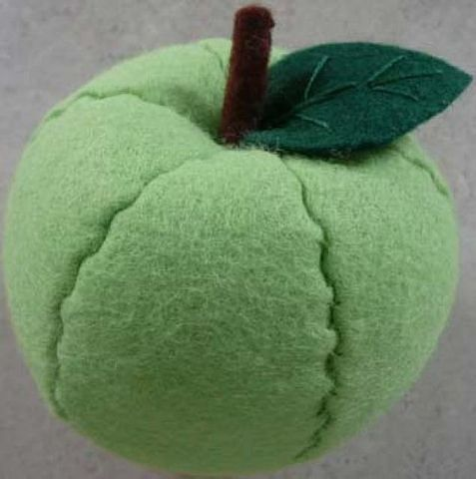
Пришиваем хвостик и листочек.

Материал взят из интернета.

